Střední příčka v trojúhelníku
Motivační úloha (vše, kromě poslední rýsovací úlohy, si můžete vytisknou)
Každý z vás určitě někdy zkoušel z karet sestavit pyramidu. Když jste byli šikovní, tak se vám povedlo vytvořit něco podobného, jako je na obrázku:
Prostorově | V rovině sešitu
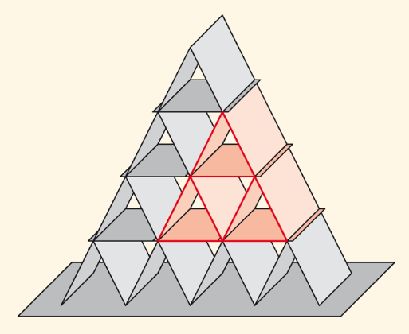
Základní stavební jednotkou je trojúhelník, podíváme se, co můžeme říci o zvýrazněné části stavby. Převedeme si praktickou úlohu na matematickou a ukážeme si, co platí pro tu zvýrazněnou část za pomocí znalostí z primy.
Poz.: Karty jsme měli stejné, ale bylo by možné z jedné strany dávat delší a z druhé kratší, to v praxi neděláme, protože jsme rádi, když se nám stavba daří, ale do matiky to převedeme obecně. Budeme pracovat se stále SHODNÝMI trojúhelníky, které mají různě dlouhé strany – tedy obecný trojúhelník, který budeme „kopírovat“.

Nová látka:Střední příčka v trojúhelníku
Vezmeme dva shodné trojúhelníky a dáme je vedle sebe ABC a XYZ. Chceme stavět dál a otazník se nás ptá, jak bude vypadat další trojúhelník, který uzavře první patro?
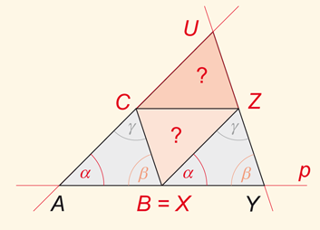
My to umíme dokázat.
Úhel ABY je přímý => zbyteček je úhel γ, viz. Obrázek:
Pokračujme dál, vytvoříme přímku CZ, ta je rovnoběžná s přímkou AY, využijeme znalostí o střídavých úhlech a dostaneme:
Trojúhelník jsme tam museli dát obráceně!
Přidáme další patro
Máme vlasně jeden trojúhelním AYU, který je rozdělen na čtyři trojúhelníky! A to jde u všech trojúhelníků. Není to ale libovolné dělení:  Závěr:  Body C, Z, X jsou středy stran!  Jejich spojnice se nazývají střední příčka trojúhelníku.  CB || UY a zároveň |CB| =$\frac{1}{2}$ |UY|  CZ || AY a zároveň |CZ| =$\frac{1}{2}$ |AY|  BZ || AU a zároveň |BZ| =$\frac{1}{2}$ |AU| | Ukázka na jiném trojúhelníku:

Narýsujte sami:
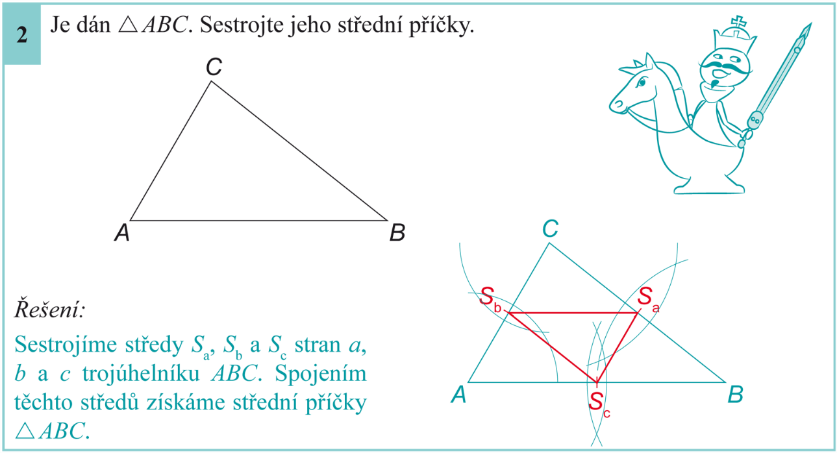
Důležitá poznámka: často se střed stany b píše B₁, obdobně A₁, C₁. V dalších kapitolách uvidíme důležitost!
Pracovní sešit: kapitola 5, př. 1 až 11. Středy stran rýsujte kružítkem, ne odhadem přes pravítko!

